Учреждение образования

«Белорусский государственный технологический университет»

**Отчет по лабораторной работе №3**

**Метод ветвей и границ. Задача коммивояжера и методы её решения.**

Выполнил:

Студент ФИТ 2-7-2

Лешук Дмитрий

**ЦЕЛЬ РАБОТЫ:** освоить общие принципы решения задач методом ветвей и границ, решить задачу о коммивояжере данным методом, сравнить полученное решение задачи с комбинаторным методом перестановок.

**Задание 1).** Исходная матрица:

|  |  |  |  |  |  |
| --- | --- | --- | --- | --- | --- |
| **Город** | **1** | **2** | **3** | **4** | **5** |
| **1** | ∞ | 20 | 31 | ∞ | 10 |
| **2** | 10 | ∞ | 25 | 58 | 74 |
| **3** | 12 | 30 | ∞ | 86 | 59 |
| **4** | 27 | 48 | 40 | ∞ | 30 |
| **5** | 83 | 76 | 52 | 23 | ∞ |

Таблица 1 – Исходная матрица

**Задание 2). Решение:**

|  |  |  |  |  |  |  |
| --- | --- | --- | --- | --- | --- | --- |
| **Город** | **1** | **2** | **3** | **4** | **5** | **ai** |
| **1** | ∞ | 20 - 10 | 31 - 10 | ∞ | 10 - 10 | **10** |
| **2** | 10 - 10 | ∞ | 25 - 10 | 58 - 10 | 74 - 10 | **10** |
| **3** | 12- 12 | 30 - 12 | ∞ | 86 - 12 | 59 - 12 | **12** |
| **4** | 27 - 27 | 48- 27 | 40 - 27 | ∞ | 30 - 27 | **27** |
| **5** | 83 - 23 | 76 - 23 | 52 - 23 | 23 - 23 | ∞ | **23** |

Таблица 2 – привидение по строкам

|  |  |  |  |  |  |
| --- | --- | --- | --- | --- | --- |
| **Город** | **1** | **2** | **3** | **4** | **5** |
| **1** | ∞ | 10 | 21 | ∞ | 0 |
| **2** | 0 | ∞ | 15 | 48 | 64 |
| **3** | 0 | 18 | ∞ | 74 | 47 |
| **4** | 0 | 21 | 13 | ∞ | 3 |
| **5** | 60 | 53 | 29 | 0 | ∞ |

Таблица 3 – Матрица после приведения по строкам

**Выполним для матрицы приведение по столбцу:**

|  |  |  |  |  |  |
| --- | --- | --- | --- | --- | --- |
| **Город** | **1** | **2** | **3** | **4** | **5** |
| **1** | ∞ | 10 - 10 | 21 -13 | ∞ | 0 |
| **2** | 0 | ∞ | 15 – 13 | 48 | 64 |
| **3** | 0 | 18 – 10 | ∞ | 74 | 47 |
| **4** | 0 | 21 – 10 | 13 – 13 | ∞ | 3 |
| **5** | 60 | 53 - 10 | 29 - 13 | 0 | ∞ |

Таблица 3 – Приведение по столбцам

|  |  |  |  |  |  |
| --- | --- | --- | --- | --- | --- |
| **Город** | **1** | **2** | **3** | **4** | **5** |
| **1** | ∞ | 0 | 8 | ∞ | 0 |
| **2** | 0 | ∞ | 2 | 48 | 64 |
| **3** | 0 | 8 | ∞ | 74 | 47 |
| **4** | 0 | 11 | 0 | ∞ | 3 |
| **5** | 60 | 43 | 16 | 0 | ∞ |

Таблица 4 – Приведенная матрица

$\sum{a_{i}}=82$*, $\sum{b_{j}=23}$*

$$ϒ= \sum_{i}{a_{i}+ \sum_{j}{b_{j}=23+82=105 } }$$

**Определим первое ребро ветвления:**

|  |  |  |  |  |  |  |
| --- | --- | --- | --- | --- | --- | --- |
| **Город** | **1** | **2** | **3** | **4** | **5** |  |
| **1** | ∞ | 0(8) | 8 | ∞ | 0(3) | 0 |
| **2** | 0(2) | ∞ | 2 | 48 | 64 | 2 |
| **3** | 0(2)_ | 8 | ∞ | 74 | 47 | 47 |
| **4** | 0(2) | 11 | 0(2) | ∞ | 3 | 0 |
| **5** | 60 | 43 | 16 | 0(64) | ∞ | 16 |
|  | **0** | 8 | 2 | 48 | 3 |  |

Таблица 5 – Определение первого ребра ветвления

(1;2) = 8 (1;5) = 3 (2;1) = 2 (3;1) = 47 (4;1) = 0 (4;3) = 2 (5;4) = 64

Наибольшая сумма – у дуги (5;4) = 64.

$φ=105+64=169$– нижняя граница длины кратчайшего кольцевого маршрута

Вычеркиваем пятую строку, четвёртый столбец, заменяем (4;5) на бесконечность. Матрица имеет приведённый вид, выполнять операцию не нужно

|  |  |  |  |  |  |
| --- | --- | --- | --- | --- | --- |
| **Город** | **1** | **2** | **3** | **5** | **ai** |
| **1** | ∞ | 0 | 8 | 0 | 0 |
| **2** | 0 | ∞ | 2 | 64 | 0 |
| **3** | 0 | 8 | ∞ | 47 | 0 |
| **4** | 0 | 11 | 0 | ∞ | 0 |
| **bj** | 0 | 0 | 0 | 0 |  |

Таблица 6 – Включение

$\sum{a_{i}}= 0$*, $\sum{b_{j}=0}$*

$φ=105+0=105$ < 169

Следовательно, ребро (5;4) включаем в граф.

**Определяем следующее ребро ветвления**

|  |  |  |  |  |  |
| --- | --- | --- | --- | --- | --- |
| **Город** | **1** | **2** | **3** | **5** | **ai** |
| **1** | ∞ | 0(8) | 8 | 0(47) | 0 |
| **2** | 0(2) | ∞ | 2 | 64 | 2 |
| **3** | 0(8) | 8 | ∞ | 47 | 8 |
| **4** | 0(11) | 11 | 0(13) | ∞ | 11 |
| **bj** | 0 | 8 | 2 | 47 |  |

Таблица 7 – Второе ребро ветвления

Наибольшая сумма – у ребра (1;5) = 47

$φ=105+47=152$

Исключим все элементы первой строки и пятого столбца:

|  |  |  |  |
| --- | --- | --- | --- |
| **Город** | **1** | **2** | **3** |
| **2** | 0 | ∞ | 2 |
| **3** | 0 | 8 | ∞ |
| **4** | 0 | 11 | 0 |

Таблица 8 – Проверка ребра (1;5)

Необходимо выполнить привидение:

|  |  |  |  |  |
| --- | --- | --- | --- | --- |
| **Город** | **1** | **2** | **3** | **ai** |
| **2** | 0 | ∞ | 2 | 0 |
| **3** | 0 | 8-8 | ∞ | 0 |
| **4** | 0 | 11 - 8 | 0 | 0 |
| **bj** | 0 | 8 | 0 |  |

Таблица 9 – Приведение матрицы

$\sum{a_{i}}= 0$*, $\sum{b_{j}=8}$*

Нижняя граница подмножества (1;5) = 105 + 8 = 113

113 < 152, следовательно (1;5) включаем в граф

Чтобы исключить подциклы, запретим следующие переходы: (4,1)

**Определим следующее ребро ветвления**. Таблица находится в приведённой форме

|  |  |  |  |  |
| --- | --- | --- | --- | --- |
| **Город** | **1** | **2** | **3** | **ai** |
| **2** | 0(2) | ∞ | 2 | 2 |
| **3** | 0(0) | 0(3) | ∞ | 0 |
| **4** | ∞ | 3 | 0(5) | 3 |
| **bj** | 0 | 3 | 2 |  |

Таблица 10 – Определение третьего ребра ветвления

Наибольшая сумма – у ребра (4;3) = 5

$φ=113 +5=118$

Исключим 4 строку и 3 столбец:

|  |  |  |  |
| --- | --- | --- | --- |
| **Город** | **1** | **2** | **ai** |
| **2** | 0 | ∞ | 0 |
| **3** | 0 | 0 | 0 |
| **bj** | 0 | 0 |  |

Таблица 11 – Заключительный вид матрицы

$\sum{a_{i}}= 0$*, $0$*

Нижняя граница подмножества = 113 + 0 = 113;

В соответствии с этой матрицей включаем в гамильтонов маршрут ребра (2,1) и (3,2).

В результате по дереву ветвлений гамильтонов цикл образуют ребра:

(5,4), (4,3), (3,2), (2,1), (1,5) с длиной маршрута = 113

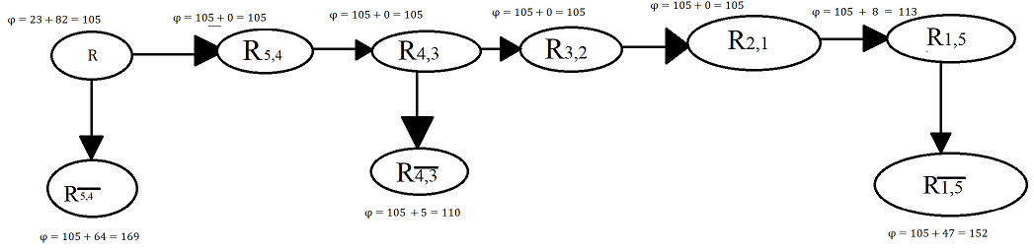

Рисунок 1 – Итоговый граф

**Задание 3).** Проверка ответа на С++

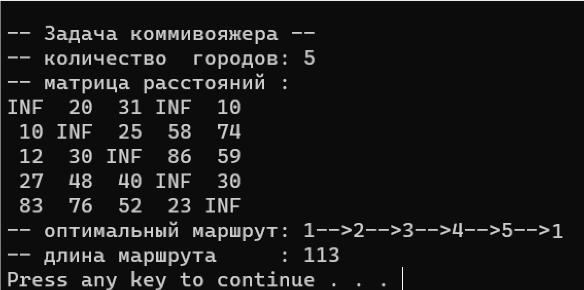

Рисунок 2– Решение задачи на С++

**Вывод:**

В результате лабораторной работы получен навык решения задачи о коммивояжере с помощью метода ветвлений и границ. Исследован алгоритм и произведено сравнение результата с решением методом перестановок на С++.